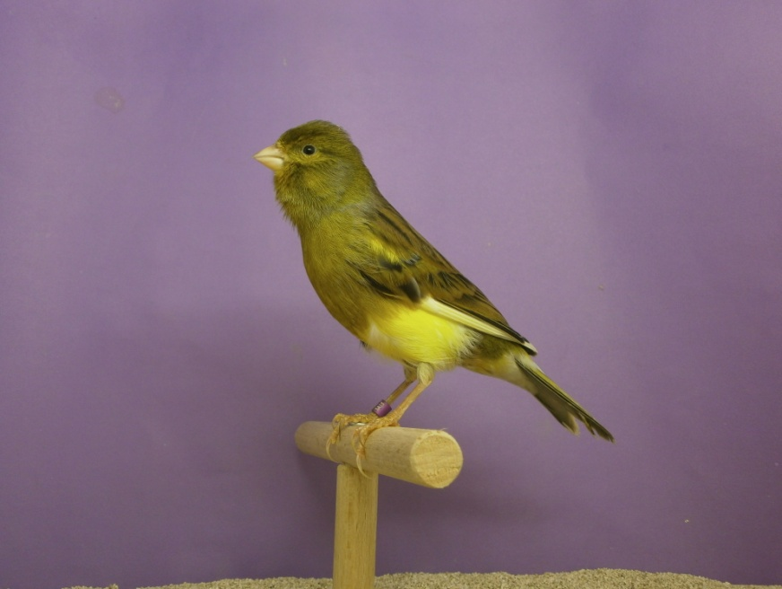

AVIARIO;
JUAN FRANCISCO BURGOS
C.N. 5A-18

